1. Напишіть SQL запит, який буде відображати таблицю order_details та поле customer_id з таблиці orders відповідно для кожного поля запису з таблиці order_details. Це має бути зроблено за допомогою вкладеного запиту в операторі SELECT.

use mydb;
# 1
SELECT
*,
(SELECT customer_id FROM orders WHERE od.order_id = id) customer_id
FROM order_details od;
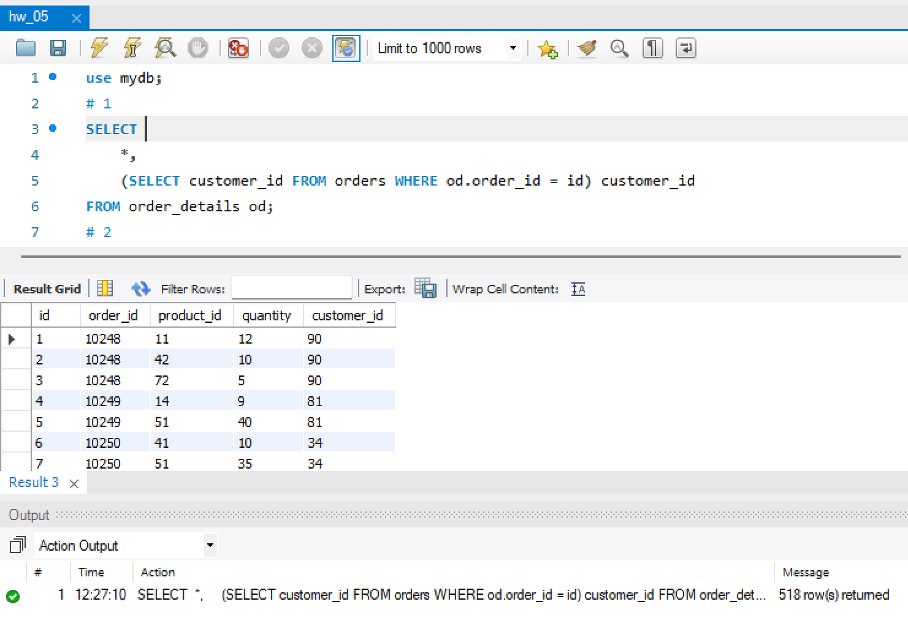
2. Напишіть SQL запит, який буде відображати таблицю order_details. Відфільтруйте результати так, щоб відповідний запис із таблиці orders виконував умову shipper_id=3. Це має бути зроблено за допомогою вкладеного запиту в операторі WHERE.

# 2
SELECT *
FROM order_details od
WHERE order_id IN (SELECT id FROM orders WHERE shipper_id = 3);
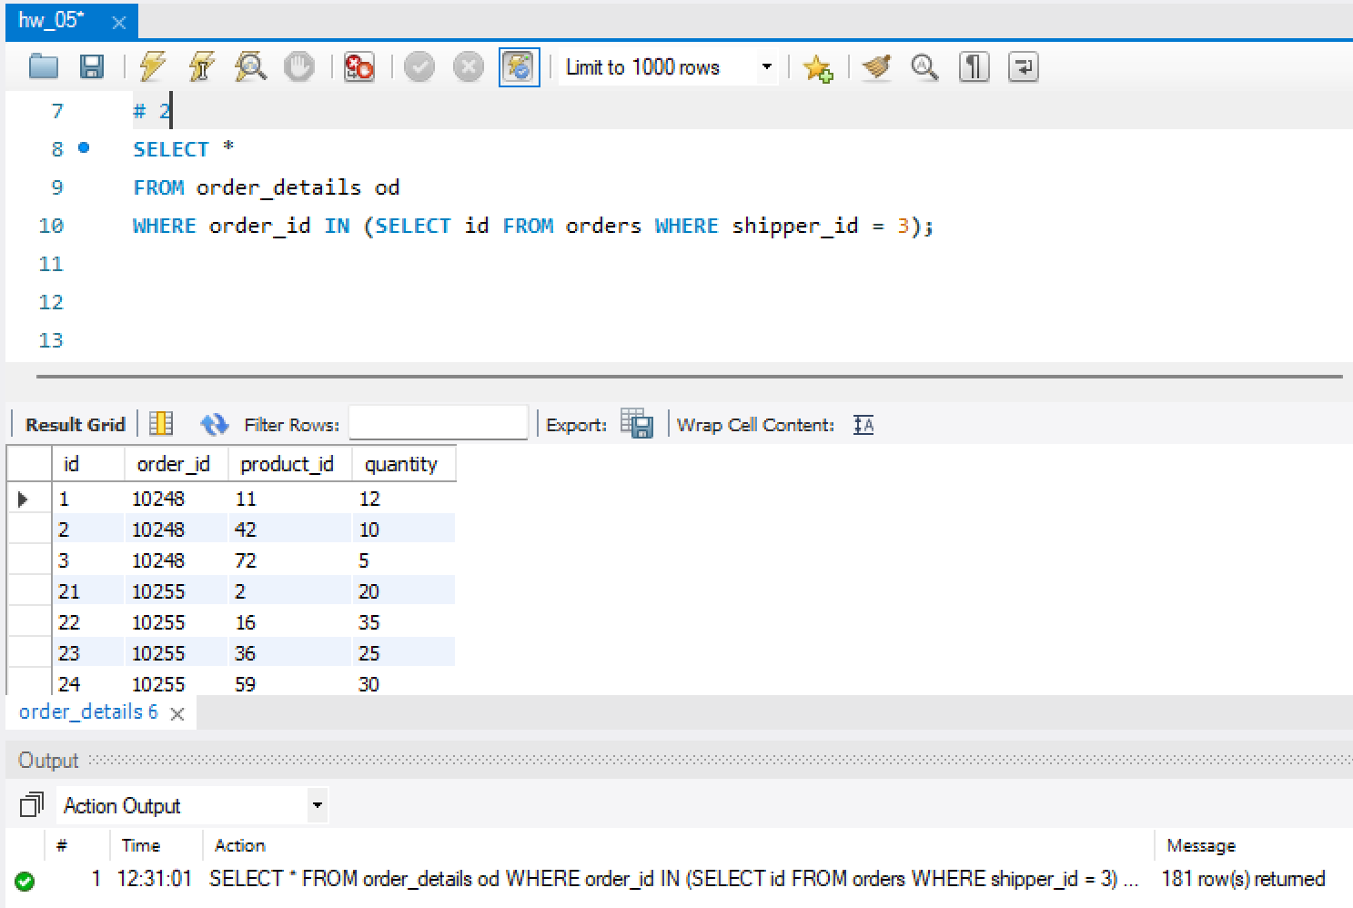
3. Напишіть SQL запит, вкладений в операторі FROM, який буде обирати рядки з умовою quantity>10 з таблиці order_details. Для отриманих даних знайдіть середнє значення поля quantity — групувати слід за order_id.
# 3
SELECT order_id, AVG(quantity) avg_quantity
FROM (SELECT * FROM order_details WHERE quantity > 10) t1
GROUP BY order_id;
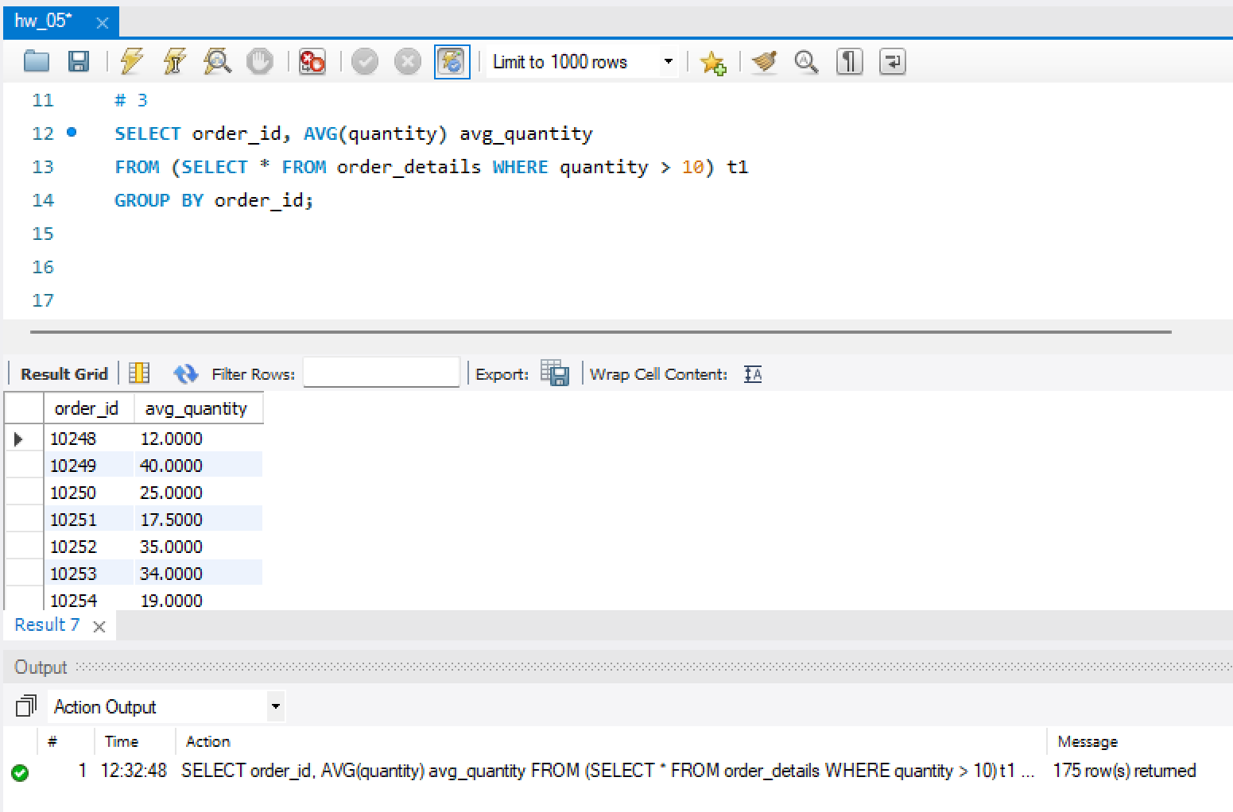
4. Розв’яжіть завдання 3, використовуючи оператор WITH для створення тимчасової таблиці temp. Якщо ваша версія MySQL більш рання, ніж 8.0, створіть цей запит за аналогією до того, як це зроблено в конспекті.
# 4
WITH t2 AS (
SELECT * FROM order_details WHERE quantity > 10
)
SELECT order_id, AVG(quantity) avg_quantity
FROM t2
GROUP BY order_id;
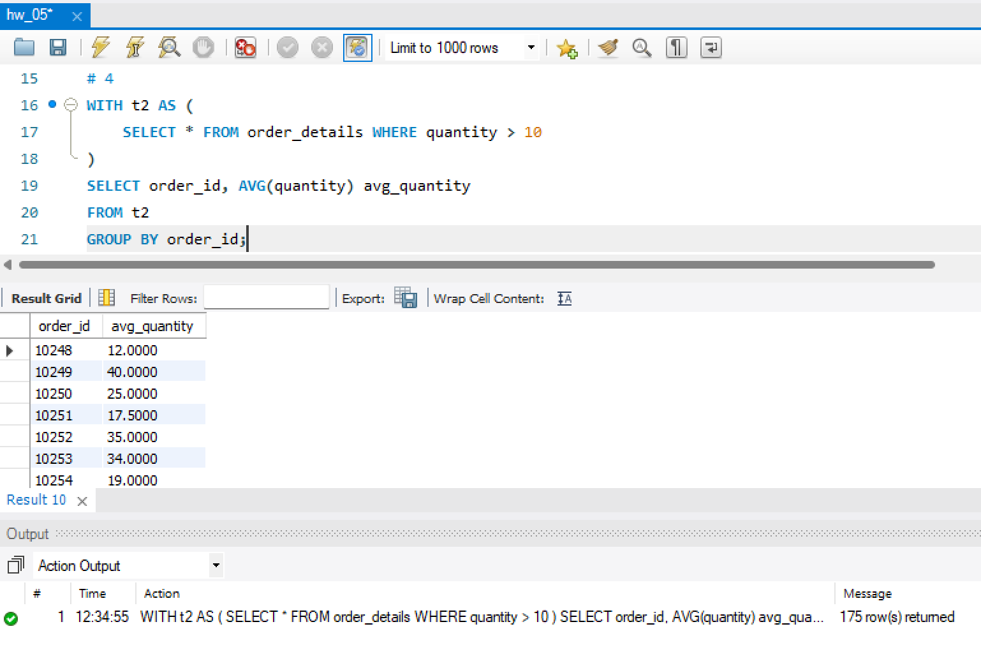
5. Створіть функцію з двома параметрами, яка буде ділити перший параметр на другий. Обидва параметри та значення, що повертається, повинні мати тип FLOAT. Використайте конструкцію DROP FUNCTION IF EXISTS. Застосуйте функцію до атрибута quantity таблиці order_details . Другим параметром може бути довільне число на ваш розсуд.

# 5
DELIMITER //
CREATE FUNCTION CalculateCustPercentage(param1 FLOAT, param2 FLOAT)
RETURNS FLOAT
DETERMINISTIC
NO SQL
BEGIN
DECLARE result FLOAT;
SET result = param1 / param2;
RETURN result;
END //
DELIMITER ;

SELECT
*,
CalculateCustPercentage(quantity,2) CustPers
FROM order_details;

DROP FUNCTION IF EXISTS CalculateCustPercentage;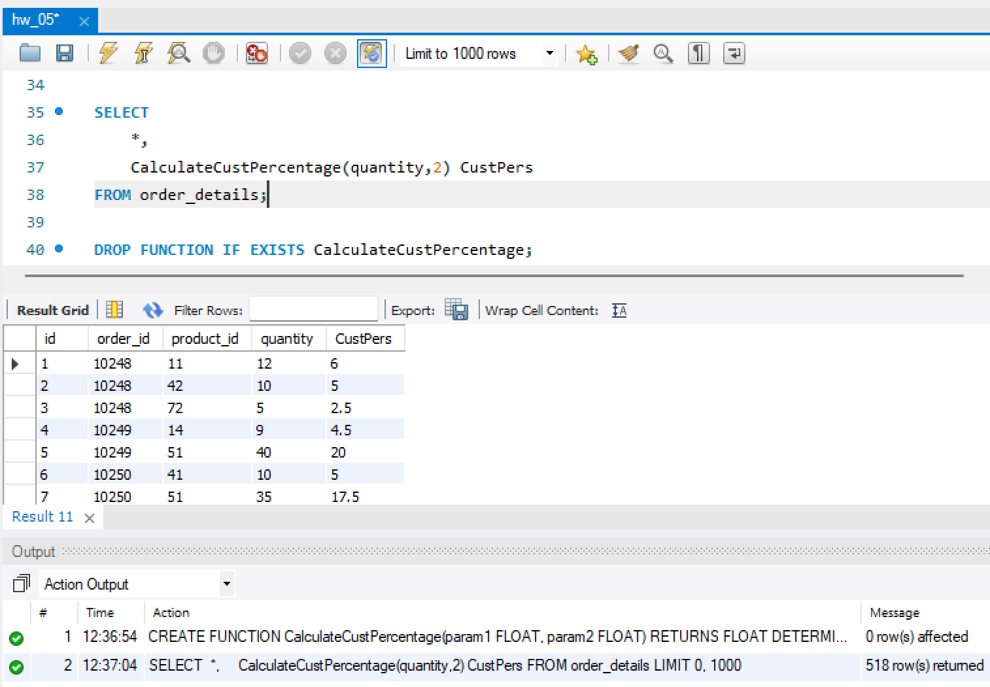
Видалення функції:
